登录进系统后，会出现如下的界面：
药品名称查询框
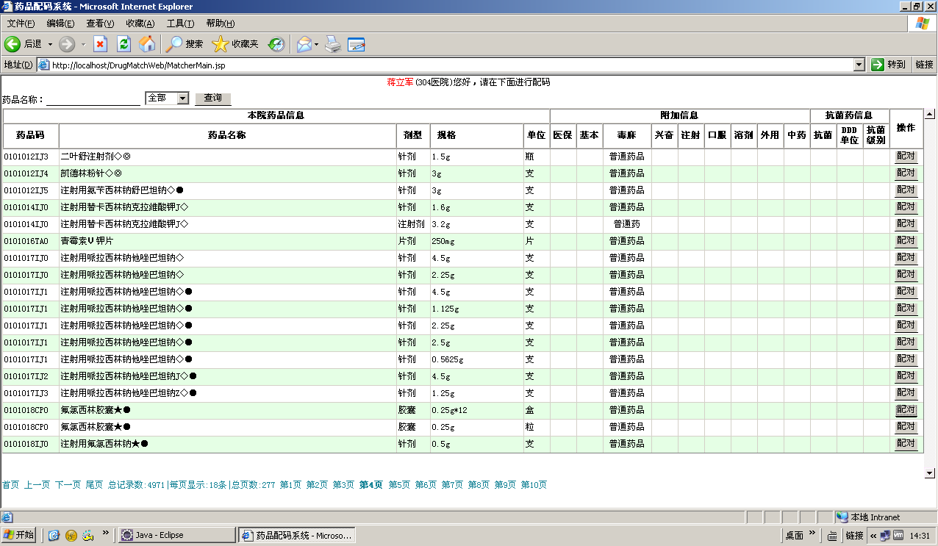
可以选择已配码和未配码选项
点击此处进行配码
点击每行右侧的“配对”按钮后，会弹出下面的界面：
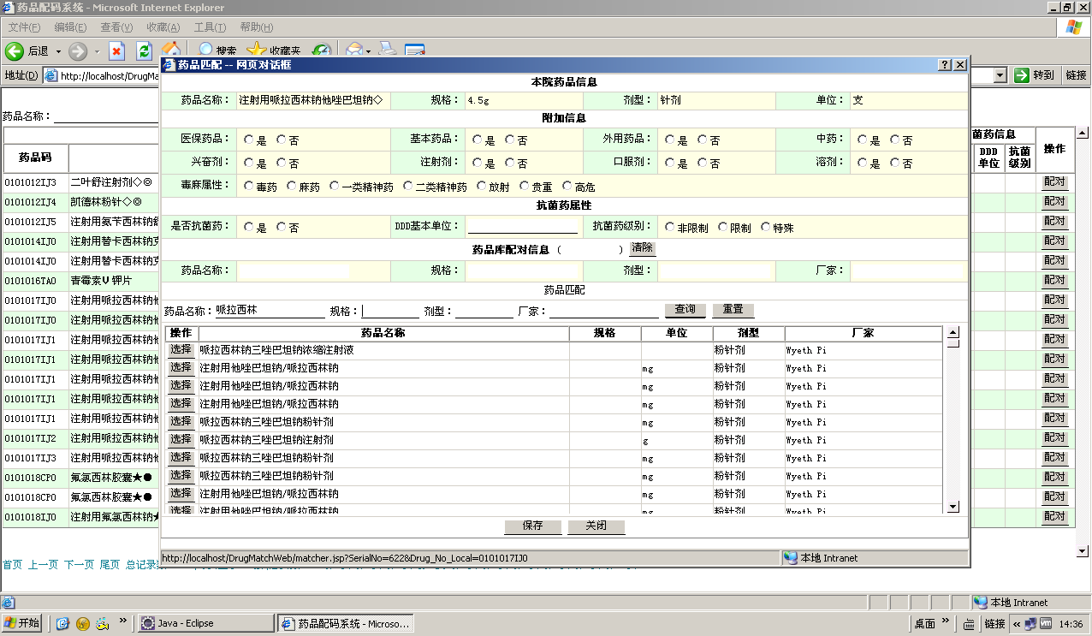
药品属性区，此处录入药品的各项属性
基本信息
抗菌药属性
配对信息
药品列表
药品库查询条件
在上面的界面中，首先要根据药品的信息录入药品属性信息和抗菌药信息，录入完成后，在药品匹配区通过查询条件，找到药品库中对应的药品信息，然后点击左侧的选择按钮，系统会自动将被选择的匹配信息反馈到上面的信息框中，全部录入完成后，点击保存将信息保存到数据库中。
注意：查询药品库内信息时，系统根据药品名称、规格、剂型和厂家四个条件来查询，有时候剂型和厂家可能会产生文字不一致，但意思一致的情况，因此如果查不到药品信息，请点击重置按钮，将规格、剂型和厂家清空，再进行查询，效果会更好。
另外由于后台进行的是模糊查询，因此速度会稍微慢些，请等待提示“查询完成”后再进行下一步动作。

